**Жақсылық – жасаудан жалықпайық!**

Алматы қаласы

Алатау ауданы

№151 жалпы білім беретін мектебінің

ағылшын тілі мұғалімі

Джампейсова Назира Сансызбаевна

**Жақсылық! Алланың құдіреті шығар, осы бір сөзді құлағымыз шалса болды, жанымыз жадырап сала береді. Біреуге жақсылық тілеу, қолдан келсе жақсылық жасау, Алла Тағаладан жақсылық сұрау адам өмірін мәнді де мазмұнды ететін қайырлы әрекет екені белгілі. Сондай-ақ, жақсылық жасау ұлт пен ұлысты, дін мен ділді, үлкен мен кішіні талғап-таңдамайтынын естен шығармағанымыз абзал.**

**Осы орайда қазіргі таңда орын алған COVID -19 ға байланысты Қазақстанның ең үлкен басты мегаполистері 19 наурыздан бастап карантинге жабылғаны белгілі. Осындай қиын жағдайда білім министрі Асхат Аймағамбетов мырза да, оқушылар мен мұғалімдерге қатысты бірнеше игі іс –шаралар жасап заңдар бекітті. Осындай қиын уақытта мұғалімдер мен оқушылар жаңа қашықтықтан оқытуға бейімделе бастады. Күн санап вирус жұқтырғандардың саны көбейіп халқымыздың еңсесі түсіп жүрген сәтте айлардың сұлтаны Рамазан айы да келіп жетті. Бұл Рамазан айы басқа Рамазан айларынан өзгеше мешіттерде Тарауих намазы оқылмайды, жамағат жиналмайды, ауызашар берілмейді соған қарамастан «Жұмыла көтерген жүк жеңіл» деп Алматы қаласы Алатау ауданы №151 жалпы білім беретін мектеп ұстаздары ерікті түрде пітір – садақа жинап, мектеп тізімінде тұрған жалғыз басты аналарға, отбасында мүгедек ана немесе баласы бар отбасыларына, «30 күн оразада – 30 қайырымды іс жаса» ұранымен 20 отбасына азық түлік ,қажетті заттар әперіп қуантып қайтты.** 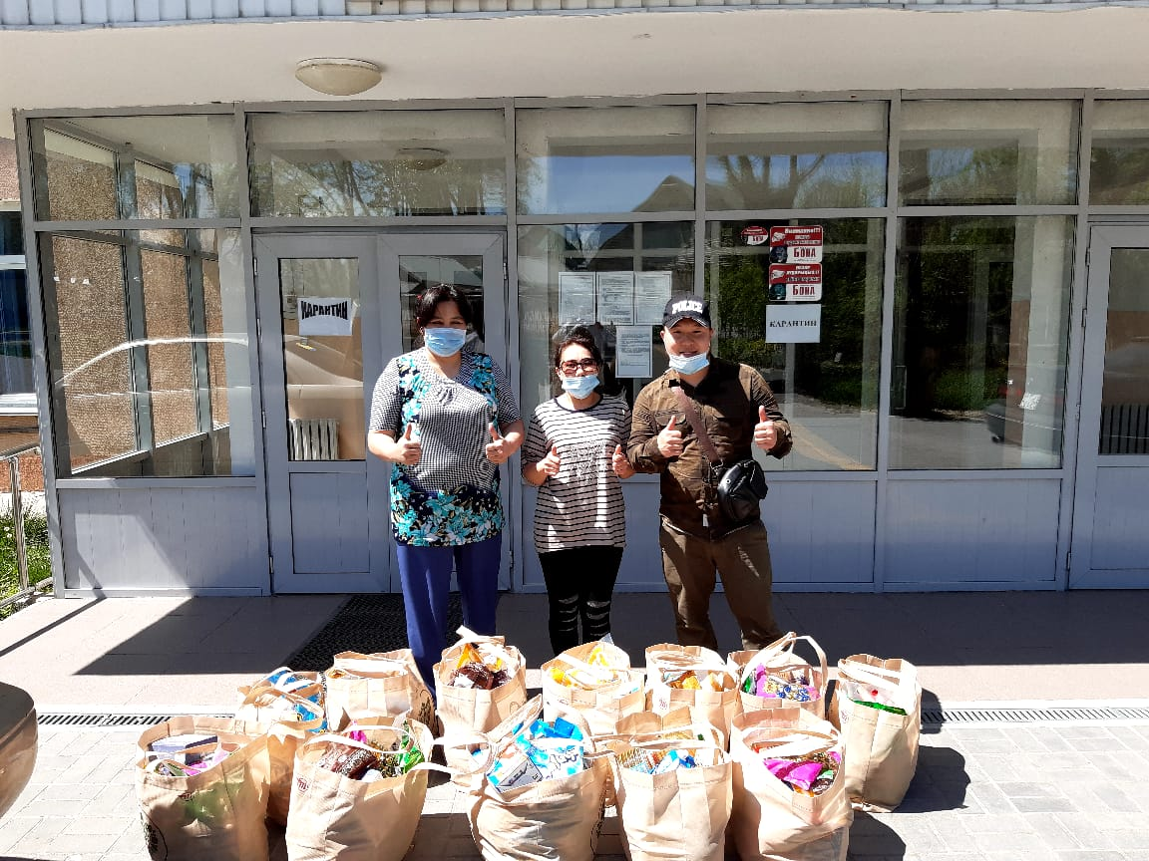

«Жақсылыққа ұмтылу - жұрттың көңілін жаулап алатын ізгі амал» ғой, ата- аналармен күлімдеп алдыңнан шыққан балалардың қуанышы еңбегіміздің еш кетпегенінің белгісі емес пе...

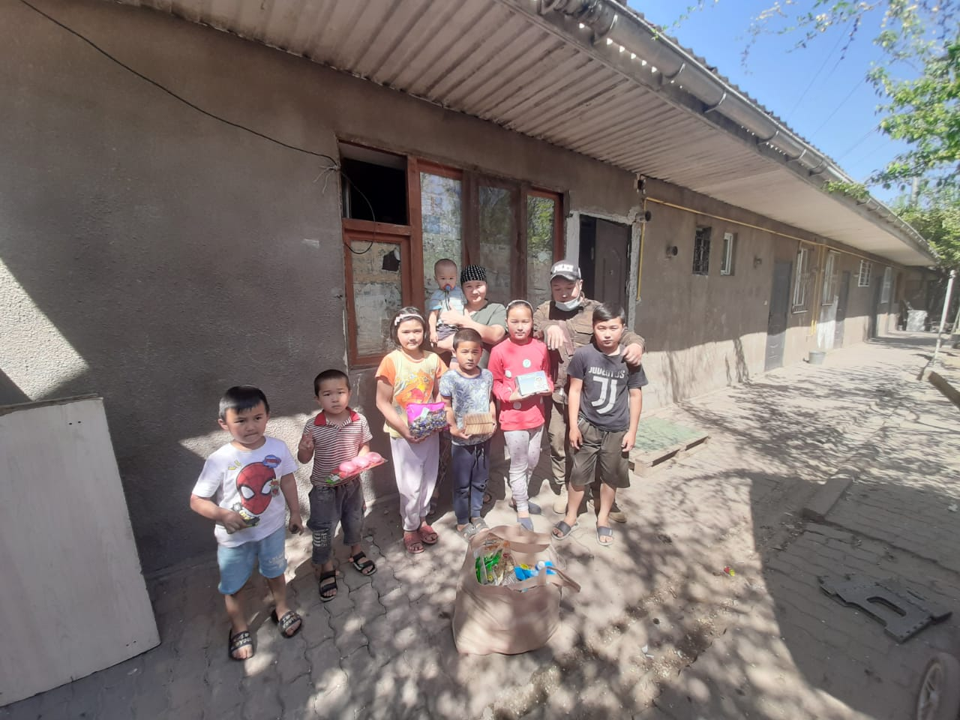 Жақсылық пен жамандықтың текетіресінде мұсылман адам Алла тағала әмір еткендей, жақсы қасиетті таңдауы керек. Адам баласы жақсылыққа ұмтылғанда Ібіліс өкініштен бармақ тістейді екен. Ал шайтанның азғыруына түспес үшін сабырды серік еткен жөн.

Алла Тағала Құран Кәрімде былай дейді: **«Олар не қаласа соны жасасын. Ал сен жамандықты мейлінше алыстатып отыр. Өйткені, біз олардың сен жайлы айтқан жағымсыз уәждердің ақ-қарасын өте жақсы білеміз. Сен былай деп дұға ет: Уа, Алла Тағала! Сайтанның айдауы мен оның қасында болудан мені сақтай гөр!».** («Муминун», 23/96-98)

Жақсылық жасаудан жалықпайық ұранымен әртүрлі іс – шараларға қол жеткізіп, осы Рамазан айында барша дүние жүзінде болып жатқан індеттің тоқтауын бірлесе тілейік ағайын! Біз біргеміз! Біз үйдеміз! Біз жеңеміз!